附件1：
资产清查操作指南
第一步：点击进入资产综合管理平台，进入到系统操作页面
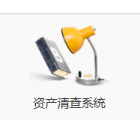
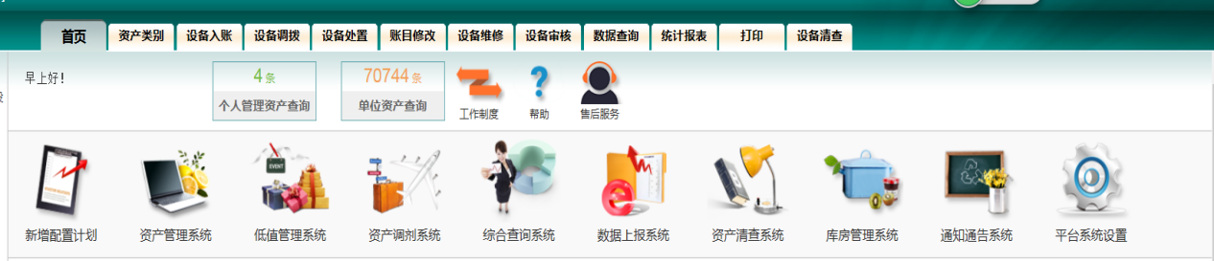

第二步：点击进入资产清查系统

第三步：进入资产清查系统后，勾选清查类别：（全选或者单独勾选类别均可）
第四步：在查询栏筛选清查状态，勾选未清查
第五步：在筛选后的数据中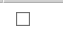，勾选需要清查盘点的资产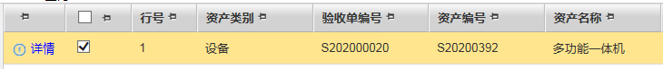
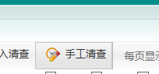
第六步：点击手工清查

第七步：进入手工清查页面，将所有选项按照实际情况进行资产盘点，特别注意部门管理人、领用人和存放地点的变化，修改完成后点击确定，此条资产就算清点完毕。
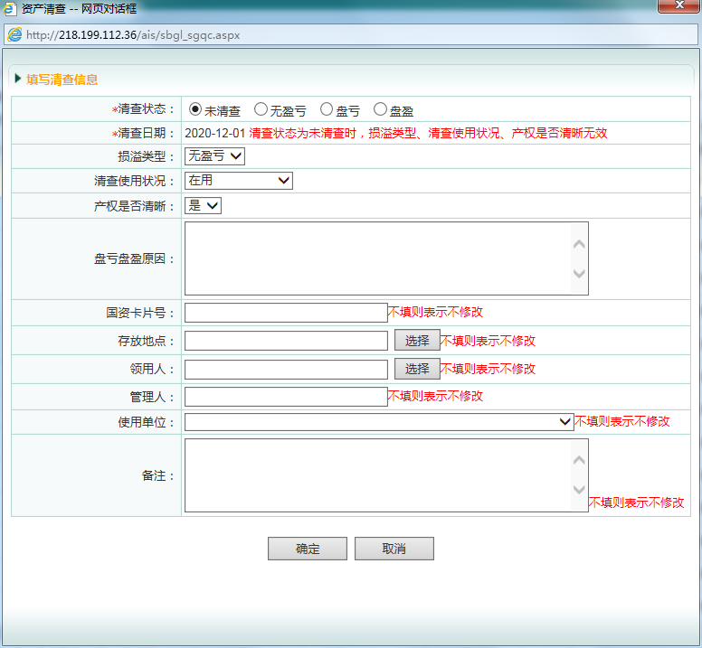
注意事项：
资产盘点过程中的，涉及到领用人和存放地点修改的情况，只适用于本部门之间的变动情况，涉及到跨部门的资产变动情况，需要通过资产调拨手续来完成。

